Oseba, odvisna od alkohola

Doslej smo govorili o alkoholizmu in alkoholikih. Beseda alkoholik je pogosto mišljena ali izrečena kot etiketa ali celo zaničljivo kot psovka, pijanec. V medsebojnih odnosih in tudi načelno skušamo ločiti osebo in njeno vedenje ter raje uporabljamo izraz oseba, odvisna od alkohola.
Diagnostični in statistični priročnik duševnih motenj, peta izdaja, pogosto imenovan DSM 5 (DSM 5, 2013), je najnovejša različica standardnega besedila ameriškega združenja psihiatrov. Tu najdemo poimenovanja, simptome in diagnostične značilnosti vseh doslej znanih duševnih bolezni, vključno z odvisnostmi. Ta izdaja je bila objavljena maja 2013, skoraj 20 let po prvotni objavi v prejšnji izdaji, v DSM-IV, v letu 1994.
DSM 5 prepoznava motnje, povezane s substancami, ki izhajajo iz uporabe desetih različnih vrst drog:
alkohol, kofein, kanabis, halucinogeni (fenciklidini in LSD), inhalatorji, opioidi, pomirjevala (sedativi), uspavala (hipnotiki), anksiolitiki, poživila (amfetamini, kokain in drugi stimulansi), tobak in druge ali neznane snovi.
DSM 5 razlaga, da je aktivacija sistema za nagrajevanje v možganih osrednji problem, ki izhaja iz uporabe psihoaktivnih snovi. Občutek nagrajenosti, ki ga lahko ljudje izkusijo ob uživanju psihoaktivnih snovi, je tako globok, da zaradi tega zanemarjajo druge običajne aktivnosti. Medtem ko je farmakološki mehanizem za vsako vrsto snovi drugačen, je aktiviranje sistema nagrajevanja podobno. Občutek ugodja ali evforije ob uživanju različnih snovi je pogosto zelo "visok".
Odvisnost je zelo raznolika in zajame v večini primerov tako telesne kot duševne človekove zmožnosti in njegove socialne odnose ter dolgoročno - včasih pa tudi neposredno - vodi v prerano smrt. Čeprav je odvisnost motnja v odnosu posameznik – psihoaktivna snov, pa posledice odvisnosti občutijo predvsem družinski člani odvisne osebe, njeni sodelavci in prijatelji ter širše okolje in svetovna ekonomija. Pitje alkoholnih pijač ni zasebna zadeva posameznika. Po eni strani zaradi posledic, ker alkoholikovi bližnji doživljajo grozo, so prestrašeni, žalostni, osramočeni, nemočni in vse globlje tonejo v soodvisnost. Po drugi strani pa alkoholiki prej ali slej potrebujejo pomoč drugih.
Odvisnosti od psihoaktivnih snovi in nekemične vedenjske odvisnosti (internet, računalniške igrice, mobitel, glasba, spolnost, nakupovanje, hrana itd.) postajajo med duševnimi motnjami najpogostejše. Tudi nekemične odvisnosti zelo podobno kot psihoaktivne snovi aktivirajo sistem nagrajevanja v možganih, občutek euforije in zadovoljstva.

Prisotnost vsaj dveh od enajstih simptomov kaže na sindrom odvisnosti od alkohola in definira, kdo je alkoholik. Resnost sindroma odvisnosti je definirana kot:
- blaga: prisotnost 2 do 3 simptomov
- zmerna: prisotnost 4 do 5 simptomov
- huda odvisnost: prisotnost 6 ali več simptomov.
1. Človek uživa alkohol pogosto v večjih količinah ali v daljšem časovnem obdobju, kot je nameraval.
2. Stalno želi ali si neuspešno prizadeva prekiniti ali kontrolirati uživanje alkohola.
3. Veliko časa preživi v dejavnostih, potrebnih za pridobitev in pitje alkoholnih pijač ali da si opomore od posledic pitja.
4. Hrepeni, močno želi ali čuti prisilo po pitju alkoholnih pijač.
5. Zaradi ponavljajočega uživanja alkohola ne izpolnjuje glavnih obveznosti doma, v službi ali v šoli.
6. Nadaljuje z uživanjem alkohola kljub trdovratnim ali ponavljajočim se socialnim ali medosebnim težavam, ki jih povzročajo ali še povečujejo učinki alkohola.
7. Opusti ali zmanjša pomembne socialne, poklicne ali rekreacijske dejavnosti zaradi uživanja alkohola.
8. Ponavlja uživanje alkohola v primerih, ko je to fizično in smrtno nevarno.
9. Nadaljuje z uživanjem alkohola kljub jasnim dokazom o škodljivosti tega početja
10. Toleranca ali prenosljivost se kaže kot:
a) potreba po izrazito povečani količini alkohola za dosego opitja ali želenega učinka. Opitje postane tako zastrupitev z alkoholom.
b) izrazito zmanjšani učinek ob nadaljevanju rabe iste količine alkohola.
11. Odtegnitveni znaki se kažejo na naslednje načine:
a) kot značilni odtegnitveni sindrom oz. abstinenčna kriza
b) alkohol ali podobne snovi, npr. benzodiazepini se uporabljajo za lajšanje ali preprečitev odtegnitvenih simptomov.
Natančneje poglejmo vsak simptom in znak posebej:

1. Človek uživa alkohol pogosto v večjih količinah ali v daljšem časovnem obdobju, kot je nameraval

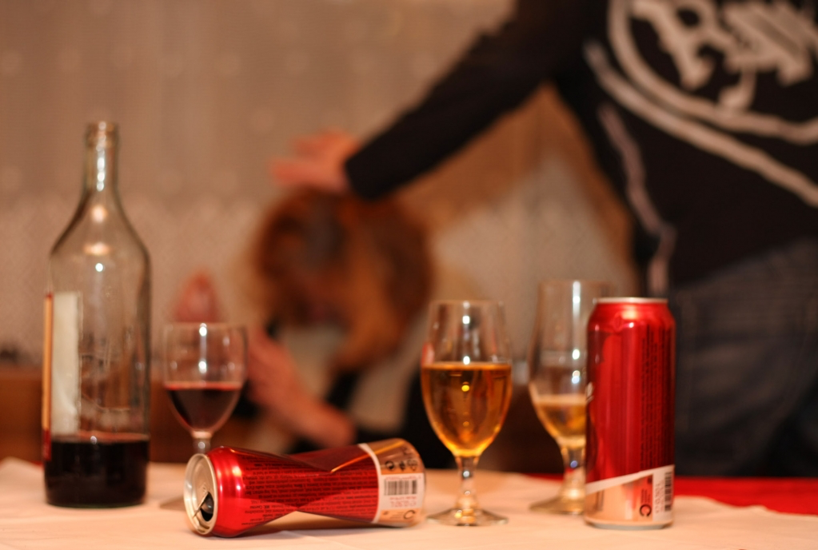
Prva opitost v življenju se pogosto zgodi v družbi in ob socialnih situacijah, ki spodbujajo ali silijo k pitju alkoholnih pijač. Vendar pa človek ne vztraja v pitju zgolj zaradi pritiska družbe. Spodbujanje pitja s strani drugih je pogosto le povod. Primarno gre za pozitivne učinke alkohola, ki jih izkusi. Uživanje alkohola v začetku pomeni pozitivno krepitev. Zaradi občutkov nagrajenosti (»pije, ker mu paše«) postane to ponavljajoči se vzorec.
Pozneje pa se pojavi še negativna krepitev (»pije, da da se ne bi slabo počutil«). Z uporabo alkohola se človek tako izogne neprijetnim občutkom, npr. stresu ali večji tesnobi.
Z napredovanjem pitja se pojavijo alkoholne amnezije (spominske vrzeli za preteklo obdobje opitosti ali palimpsesti). Človek pije na skrivaj ali pa v družbi, veliko razmišlja o alkoholu, pojavljajo se občutki krivde, zaradi katerih se izmika pogovorom o njem. Sprva le včasih išče olajšanje v alkoholu, nato pa postane iskanje olajšanja v njem kar redno (Jellinek 1952, cit po Milčinski L. 1978). Seveda pa to pomeni povečevanje tako količine alkoholnih pijač kot tudi časa za pitje.

Vprašanja, ki so ob vsakem simptomu postavljena, so mišljena tako za preteklost kot za sedanje uživanje alkoholnih pijač. Lahko jih postavi vsak sam sebi ali pa v pogovoru z bližnjimi drug drugemu.

Ali pijete več alkoholnih pijač, kot ste nameravali?

Ali ste ostali dlje časa v družbi, kjer ste pili alkoholne pijače?

2. Stalno želi ali si neuspešno prizadeva prekiniti ali kontrolirati uživanje alkohola

Človek je svobodno bitje in to je temelj njegovega dostojanstva in "temeljna svoboščina". Lahko izbira in se do neke mere svobodno odloča celo v situaciji, kjer je telesno, biološko, čustveno, psihološko ali z vidika drugih brez možnosti odločitve.
V procesu alkoholizma pa postopoma izgubi možnost svobodnega odločanja in kontrole nad sabo. To se zgodi postopoma z leti, lahko pa tudi zelo hitro, v mesecih.
Kaj se dogaja s človekovo svobodo? Ko imajo živali svobodo gibanja in se v nekem prostoru nahaja snov, ki jim poveča užitek, ki zvišuje dopamin, ne gredo več v druge prostore. Svojo telesno svobodo nekako (pro)dajo zanj. Tudi človek lahko za dopamin (možgani to prevedejo kot občutek "uživaj, ugodno je") proda svojo svobodo. Postane vse bolj pozoren na izzive, ki mu jih nudi, in na situacije, kjer lahko pride do še več dopamina, in njegovo odločanje postane vse bolj protislovno. Alkohol namreč – vsaj v začetku - zagotavlja dobro voljo in užitek. To pa spreminja človekov način življenja. Na račun alkohola se umika iz vsakdanjih obveznosti. Odločitev za omamo postopoma izključuje ostalo življenje.
Iz hrepenenja po čim boljšem in trajnem dobrem počutju se rodi pretiravanje in izguba mere pri uživanju alkohola. Po »enem kozarcu« pride še eden. In potem še eden ... dokler človek ne izgubi kontrole nad »samo še enim kozarcem«. Tu je meja med svobodnim in odvisnim človekom. Svoboden preneha in ostane zmeren, odvisni ne ve in ne čuti, kdaj je prestopil mejo ter pije čezmerno. Odvisnik tudi po pitju, ko iztreznjen uvidi svojo nesposobnost nadzora, tega ne more ob ponovnem pitju vzpostaviti. Pije naprej in naprej ... Sposoben je dlje časa biti povsem brez alkohola, nekaj dni ali mesecev in celo let, vendar ob ponovnem začetku pitja izgubi kontrolo. Enako se zgodi pri recidivu, ob ponovitvi pitja po zdravljenju; izguba nadzora nad rabo alkohola je glavni razlog, da mnogi abstinenti, ki ponovno začnejo piti, ne ostanejo pri »enem« požirku.
Najbolj znan stavek, ki ga človek pri pitju alkoholnih pijač ponavlja sam sebi ali pove drugim, je tale: “Jaz lahko neham s pitjem, ko sam želim!”
Običajno gre v realnosti ravno nasprotno. V začetku lahko občasno nekaj časa ne pije, vendar pa ta obdobja postajajo vse krajša in redkejša. Vse globlje pade v začarani krog odvisnosti. Od zunaj se zdi, kot da notranji dialog z alkoholom in s sabo postaja vse močnejši. Bolj ko se poglablja odvisnost, bolj se duševna odvisnost poglablja in postaja telesna odvisnost.
Telesna in duševna odvisnost od alkohola
Duševna (psihična) odvisnost se kaže v potrebi, da si alkoholik s pitjem pomaga pri reševanju tudi najenostavnejših vsakdanjih življenjskih nalog. Ni jih več sposoben reševati, beži pred njimi in se zateka v alkoholni opoj, da bi jih pozabil. V kolikor začne piti, nima več kontrole nad količino pijače. Pri takšnih pivcih nastopa preobčutljivost (ali senzitacija) možganov, da lahko po daljših premorih izkusijo bolj intenziven občutek omame. Pri njih se poveča število receptorjev in /ali zviša njihova občutljivost za dopamin (Kragelj, Rus Makovec, 2013).
Če odvisni od alkohola preneha uživati alkoholne pijače, se pojavijo pri njem abstinenčni znaki (simptomi): tremor (drhtenje) rok ali zgornjega dela telesa, siljenje na bruhanje ali jutranje bruhanje, potenje, glavobol, bolečine v želodcu in v drugih delih telesa. Istočasno so prisotne psihične težave: slabost, napetost, nemir, tesnobnost.
Ti znaki so posledica telesne (fizične) odvisnosti od alkohola, ki nastopi po čezmernem dolgotrajnem pitju, značilne zanjo pa so takšne spremembe (prilagoditev, toleranca) v kemičnih procesih telesa, da ne morejo več potekati brez prisotnosti alkohola. Zato alkoholik ne more brez svoje doze alkohola.
Pri duševni odvisnosti so v ospredju duševne abstinenčne težave (strah, potrtost in razdražljivost, psihično nelagodje), v kolikor pivec ne pride do svoje doze alkohola. Pri telesni odvisnosti pa se lahko pojavijo hudi telesni abstinenčni znaki, predvsem pri prekinitvi pitja. Nova doza alkohola začasno utiša abstinenčne znake.

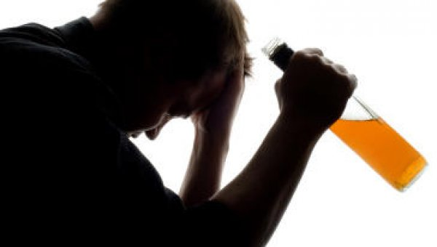

- Ali se vam je kdaj zgodilo, da potem, ko ste začeli piti, niste mogli nehati?

- Ali gre pri vas za duševno odvisnost?

3. Veliko časa preživi v dejavnostih, potrebnih za pridobitev in pitje alkoholnih pijač ali da si opomore od posledic pitja
Uživanje alkohola postane pomembnejše od drugih obveznosti prizadetega posameznika. Kar si človek postavi za prioriteto, uravnava njegovo ostalo vedenje in odločitve. Prioritetna izbira pitja postavi na glavo vsakdanje življenje. Popolnoma vse obveznosti in radosti življenja se priredijo in podredijo uživanju alkohola.
Že samo želja po omami povečuje omamo. Priprava situacije, kjer je na razpolago alkohol, postane osrednja dejavnost. V začetku gre včasih za vrsto majhnih nepomembnih odločitev, ki na videz nimajo nič skupnega – vodijo pa v pitje. Postopoma pa gre za načrtno organizacijo možnosti in situacij za pitje alkoholnih pijač. Skupen smisel različnih strategij je, pripraviti možnost za oskrbo z alkoholom, ki zagotavlja postopno (ali hitro) omamo. In tudi samo uživanje alkoholnih pijač je onstran "kulture pitja", ki naj bi osmislila preudarno pitje. Poudarek ostane samo še v skrbi po stalnem pitju ali popivanju. In to zahteva svoj čas, ne le denar. Čas je nato potreben tudi za streznitev in zmanjševanje posledic opitja ali zastrupitve z alkoholom.
V predstavitvi življenja zdravljenih alkoholikov je toliko zgodb o »kralju alkoholu«, ki jih ni mogoče popisati vnaprej ali si jih v domišljiji sploh zamisliti. Odvisnik od alkohola se z napredovanjem odvisnosti zapre vase, steklenica postane edina spremljevalka, ne skrbi več za hrano, obleko, nič razen alkohola ga v življenju ne zanima.

- Koliko časa dnevno ali tedensko porabite za pitje alkoholnih pijač?
- Koliko časa je potrebno za streznitev?

- Ali se dlje časa ukvarjate z alkoholom kot z ostalimi vsakdanjimi situacijami?

4. Nepremagljiva želja in hrepenenje po alkoholu
Hrepenéti po slovarju slovenskega knjižnega jezika (SSSK) pomeni čutiti, imeti močno željo po čem ali kom: ljudje hrepenijo po miru, svobodi; otrok hrepeni po materi. Hrepeneti z vso dušo po omami je tisto, kar se dogaja v notranjosti človeka, ki se predaja sli po psihoaktivni snovi. Zgolj v medicinskih ali psihoterapevtskih pojmih ne moremo dojeti bistva sle. Sla je nekaj najbolj pristno človeškega, je velika želja po zadovoljevanju naravnih, telesnih, pa tudi medosebnih potreb. Kot ima človek slo po uživanju, ima tudi slo po življenju. V globini sle je potreba po povezanosti z drugimi, da ohranimo sebe in človeški rod.
Kaj sploh je sla, hrepenenje? Želja, sla, hrepenenje po živosti je človekovo temeljno gibalo od takrat, ko je v materinem telesu in do smrti. Tudi v medsebojnih odnosih je želja zelo močan soustvarjalec odnosa. V odnosu do stvari in potreb se kaže kot apetit, pritisk, motivacija ali preprosto hlepenje po imeti in biti.
V življenju nenehno nihamo, valujemo v razpoloženju, v povezanosti. Razpeti smo med »že« in »še«, med varnostjo in rastjo, med ponavljanjem istega in pojavitvijo nečesa novega. Zdolgočasenost in nerešeni življenjski problemi vodijo v rutino. Nič se ne dogaja. Odtujenost, tesnoba in strah se povečujeta. Iz te bivanjske praznine se rojeva hrepenenje po drugačnosti, po spremembi.
Alkohol je eden najbolj učinkovitih spreminjevalcev razpoloženj. To vemo že iz pradavnine. Sveto pismo in grška literatura govorita o vinu, ki ljudi razveseljuje in jim pričara dobro počutje. Iz slabe volje lahko naredi dobro, iz tesnobe sproščenost, iz zadrege in plašnosti pogum in samozavest. V potrtih prsih up budi, pravi naš pesnik Prešeren. Lahko prinese spanec, razveže jezik. Daje občutek moči za težko delo in privid večje ustvarjalnosti. Je prijatelj v osamljenosti, povezuje družbe, odpravlja ovire pri navezovanju stikov, na videz zmanjša probleme. In ves čas je na razpolago. Hrepenenje po omami postane kratkoročni cilj in usmerjenost človekovega življenja.

- Ali v prostem času pogosto razmišljate o alkoholu?

- Ali čutite močno potrebo po pitju? Se to pojavi kot nekakšna obsedenost?

- Ali se borite proti želji po omami, pa ste brez moči proti njej?

5. Ponavljajoče se uživanje alkohola in neizpolnitev obveznosti

Ponavljajoče se uživanje alkohola ima za posledico neizpolnitev glavnih obveznosti na delovnem mestu, v šoli ali doma; na primer: ponavljajoče se odsotnosti ali slabša učinkovitost pri delu, povezana z uživanjem alkohola, z alkoholom povezane odsotnosti, opustitve ali izpis iz šole; zanemarjanje otrok ali gospodinjstva.
Čezmerno pitje je v začetku običajno skrito, na zunaj se samo indirektno pokaže, da "nekaj" ni več v redu. Doslej je človek poskrbel za svoje obveznosti v službi, doma in v partnerstvu. Zaradi nadaljevanja pitja alkoholnih pijač in/ali zato, ker zmeraj znova postavlja potrebo po pitju pred glavne dnevne obveznosti, se pojavlja vse več pomanjkljivosti tam, kjer je poprej bilo v redu. Začenja se izmikati pogovorom o stvareh, ki jih zaradi opitosti ni uredil. Govori, obljublja, kako bo opravil množico obveznosti, dejansko pa ne zmore opraviti niti ene … razen obveznega pitja alkoholne pijače.

Kako so se spremenile hierarhije vrednot in potreb v času povečanega pitja?

Ali opuščate stike z bližnjimi?

6. Nadaljevanje uživanja alkohola kljub težavam v odnosih

Nadaljevanje uživanja alkohola se poglablja kljub trdovratnim ali ponavljajočim se socialnim ali medosebnim težavam, ki jih povzročajo ali še povečujejo učinki alkohola (npr. prepiranja z zakoncem o posledicah opitja, fizični pretepi).
Medosebni odnosi v primarni socialni celici, v partnerstvu in družini, najprej in najbolj dolgoročno trpijo zaradi zlorabe alkohola. Alkoholizem je socialna motnja in bolezen ter razkraja zelo občutljivo tkivo medčloveških odnosov v partnerstvu in družini. Družine trpijo in razpadajo. Veliko razvez se zgodi zaradi alkohola.
Otroci alkoholikov so najbolj zanesljive in izpostavljene priče tega dogajanja. V otroštvu vidijo in slišijo prepire med staršema, v odraslosti jih gre polovica po poti svojih staršev. Marsikateri odrasel otrok alkoholika bi lahko povedal zgodbo o svoji tesnobi in depresiji ter kaosu, ki jim je bil izpostavljen kot nemočen otrok. Takšen iskren opis življenja ob alkoholiziranem očetu in materi je predstavljen v knjigi Utopljene sanje (K. Nadrag 2012).
Nekaj opisov porušenih odnosov lahko najdete v nadaljevanju priročnika ob primerih zdravljencev in svojcev. In vsakdo, ki je šel skozi pekel odvisnosti ali pa ga opazuje pri svojih bližnjih ali sorodnikih, bi lahko napisal svojo zgodbo o tem.

Od kdaj opažate nasprotovanja pri partnerju glede svojega vedenja?

Kako pogosto se prepiri začnejo zaradi (vaše oz. partnerjeve) opitosti?

Na kakšen način zaključite konflikte v odnosih?

7. Opustitev ali zmanjšanje pomembne socialne, poklicne ali sprostitvene dejavnosti zaradi uživanja alkohola

Človek je socialno bitje. Že Aristotel je to napisal. In socialna mreža, ki jo spletamo v življenju iz vzorca tiste, ki nam je primarno dana, nas vse življenje gradi in predstavlja enega od temeljev naše osebne identitete. Eni ljudje imajo močno socialno mrežo, to pomeni številne, močne in bogate odnose z bližnjimi, drugi šibkejšo. Vsak pa mora skrbeti zanjo, da ostane v živih odnosih z drugimi. Delo in stik z ljudmi sta nam vsem dana kot življenjska naloga in usoda.
Poklic, ki ga v življenju izberemo, in vsi dodatni poklici, ki jih pozneje opravljamo na osebni poti, prav tako pomembno doprinesejo k naši osebnosti. Poklicni steber gradi istočasno tudi človeški razvoj in kariero. Seveda spada k temu tudi prosti čas, skrb za sprostitev in sprotno rekreacijo.
Najpogostejši razlog za hiranje ali uničevanje teh dveh pomembnih stebrov osebnosti, socialne mreže in poklica, je ravno odvisnost. To postopoma opažajo vsi pomembni bližnji sorodniki odvisnika, njegovi sodelavci in strokovni sodelavci, ki pridejo v stik z njim. Odvisniki sami zelo prizadeto in natančno opisujejo svoje izgubljanje odnosov in izgubo poklicnih sposobnosti in kvalitet, ko so na poti rehabilitacije. Ti procesi so pogosto trajali leta in desetletja in prizadeli ob samem odvisniku še mnoge druge, ki so ga spremljali.

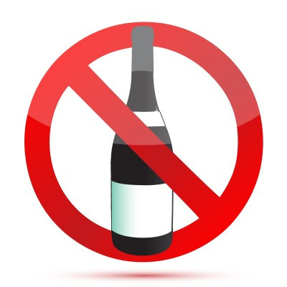

Ali ste opustili rekreacijo, skrb za telo in vsakdanjo higieno?
Ali se poklicno ne izobražujete toliko kot poprej?

Kako so se spremenili vaši stiki z najbližjimi v času stopnjevanja pitja?

8. Ponavljajoče se uživanje alkohola in smrtno tveganje

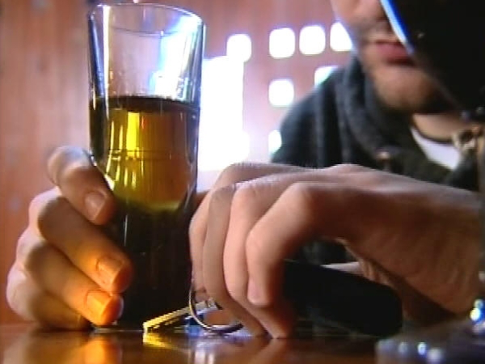
Ponavljajoča se raba alkohola v primerih, ko obstaja fizično tveganje (npr. vožnja avtomobila ali upravljanje s stroji), je dokaz napredovane odvisnosti.
Delavec, ki je v službi opit, tvega izgubo zaposlitve ali pa opomin zaradi prekrška. Če kljub temu pije, bodisi že pred odhodom v službo ali med samo službo, je lahko razlog v strahu pred abstinenčno krizo. Ne more prenehati s pitjem, ker sicer ne bi mogel biti fizično prisoten v službi. Vprašanje za njega in delodajalca pa je, ali zmore biti dejansko prisoten in strokovno odgovoren za delovni proces.
Vsak človek – bodisi kot voznik, sopotnik ali pešec ve, da je vožnja v vinjenem stanju nevarna, ker lahko povzroči nesrečo in smrt, v najlažjem primeru pa tvega visoko denarno kazen in/ali ponovno opravljanje vozniškega izpita. Marsikdo tvega vožnjo kot igro na srečo. Po izkušnjah in po nekaterih raziskavah je znano, da policija ustavi vinjene voznike povprečno po več sto ali tisoč takšnih tveganih vožnjah. Po zakonu o prometnih prekrških v zvezi z alkoholom se že nekaj let v Sloveniji izvajajo psihoedukativne delavnice in svetovanja za tiste, pri katerih je bila ugotovljena vinjenost v prometu. Večina tistih, ki so na cesti ponovno opiti za volanom, je odvisnih od alkohola.

Ali ste tvegali vožnjo z avtomobilom v vinjenem stanju in niste poklicali druge možnosti prevoza?

Ali ste bili v službi opomnjeni zaradi nevestnega dela ali prekrška, ki je bil v zvezi z vinjenim stanjem?

Ali ste imeli kdaj preizkus alkotesta v službi ali za volanom in je bila ugotovljena opitost?

9. Nadaljevanje z uživanjem alkohola kljub jasnim dokazom o škodljivosti tega početja
Odvisnik uživanje alkohola nadaljuje kljub poznavanju škode, ki si jo povzroča in utrpi. Tako zapečati svojo usodo odvisnosti. To je še en jasen dokaz napredovane odvisnosti. Je pa tudi glavni razlog moralnega obsojanja in odklonilnih stališč do alkoholikov (in vseh ostalih odvisnikov!) pri bližnjih, ki niso odvisni ali ne morejo dojeti in celostno videti problema odvisnosti. Morda zato le malokateri verjamejo v možnost spremembe na bolje.
Če ima alkoholik stalne ali ponavljajoče se telesne ali duševne težave, ki so bile povzročene zaradi pitja alkoholnih pijač, se njegovo zdravstveno stanje bliskovito poslabšuje. Če nadaljuje pitje kljub priznanju, da se ulkus želodca poslabšuje zaradi uživanja alkohola, res pride do akutnega poslabšanja. Če trpi zaradi kronične depresije, ki je povzročena zaradi življenjskih izgub ali zaradi velikih prikrajšanosti v otroštvu in občasno svojo depresijo "utaplja v alkoholu", mu ne pomagajo ne individualna psihoterapija niti ne učinkujejo antidepresivi.
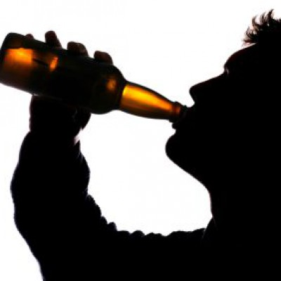
Človek je razklan kos lesa, je povedal Kant, eden velikih nemških filozofov. To je zelo očitno pri pitju alkohola. Alkoholik se zaveda, da čezmerno pije in da (njemu in bližnjim) to povzroča probleme na mnogih področjih življenja. Kljub lastnemu zavedanju, kljub sporočilom okolice in bližnjih, nadrejenih, kljub telesnemu in duševnemu trpljenju in boleznim, povzročenih z alkoholom, ostaja vdan suženj alkohola.
Morda je to še bolj razvidno ob izkušnji mnogih kadilcev: Skoraj tričetrt kadilcev se zaveda škodljivosti kajenja, pa kadijo naprej, kljub občasni želji po prekinitvi. Z eksistenčnega in realnega vidika so se že prepustili zasvojenosti, čeravno sami sebi govorijo, da »lahko nehajo, kadar hočejo«. Svojci, sodelavci, svetovalci opažajo to dvojnost, vendar ne morejo vplivati. Nerazumni krog odvisnosti je sklenjen.

- Ali pijete več, čeprav poznate začarani krog pitja in problemov zaradi njega?

- Ali veste, da bi morali nehati, pa si kljub temu povečujete moralno in socialno škodo zaradi pitja?

10. Spreminjanje tolerance

Toleranca ali prenosljivost se kaže kot:
a) potreba po izrazito povečani količini alkohola za dosego opitja oz. zastrupitve ali želenega učinka;
b) izrazito zmanjšani učinek opitosti ob nadaljevanju rabe iste količine alkohola.
Stalna izpostavljenost učinkom alkohola postopoma poveča toleranco.
Toleranca ali prenosljivost je pojav, ko se človekov organizem z rednim uživanjem privadi na alkohol in ga več prenese. Toleranca je pri ljudeh zelo različna. Kdor ima višjo toleranco, postane prej odvisen.
Zaužije namreč vedno več alkohola, da je učinek omame enak kot v začetku pitja.
Človek »prenese« zmeraj več alkohola iz več razlogov:
- jetrni encimi, ki alkohol razgrajujejo, svoje delovanje večkratno povečajo (normalna vrednost g-glutamil transpeptidaze ali gama GT je do 0,6 pri ženski in do 0,9 pri moškem);
- živčne celice (predvsem povezave med centrom za ugodje in čelno skorjo) se zaščitijo pred pomirjevalnim učinkom alkohola tako, da zmanjšajo vpliv alkohola nase in se tudi fizično spremenijo;
- odvisnik se nauči prilagajati svoje vedenje spremenjenim okoliščinam in skuša prikriti stanje vinjenosti drugim. Postaja vse bolj vedenjsko »toleranten« do sebe, se omamlja, ne ozira se pa na norme, ki jih postavlja ali jih zahteva okolje.

Razvoj tolerance in odnos med toleranco in stopnjo odvisnosti

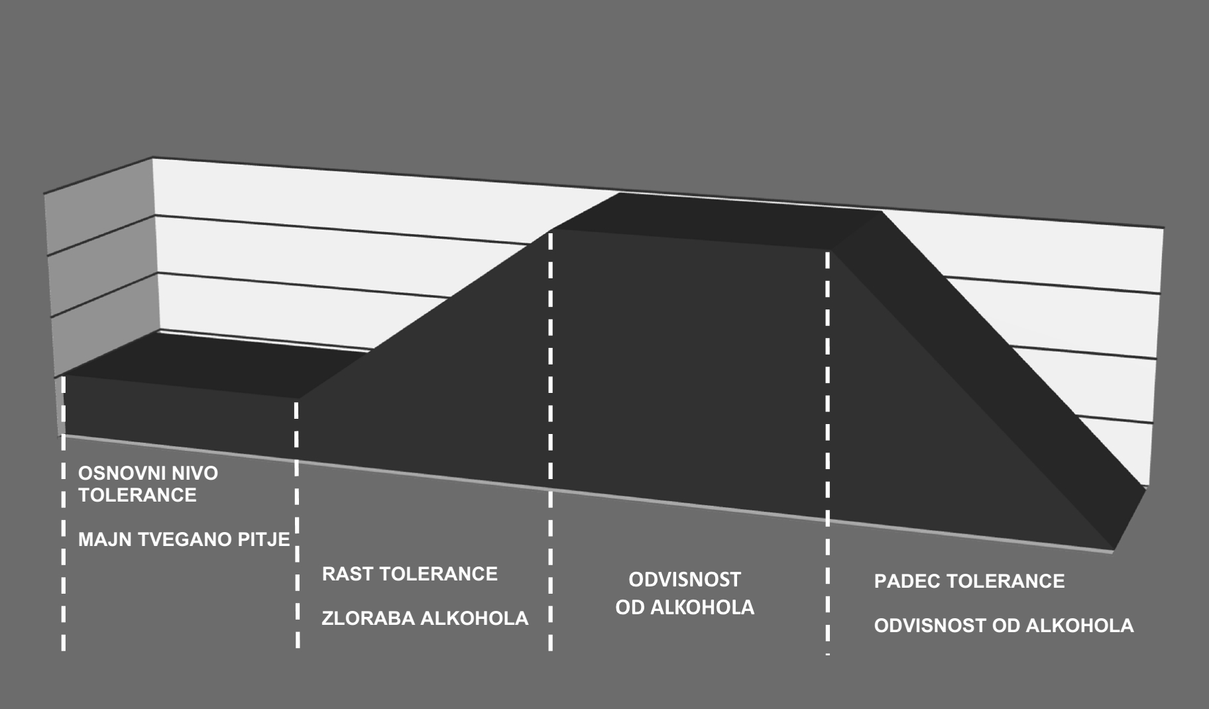
1. Toleranca raste oziroma napreduje samo do določene meje, do katere se telesni mehanizmi, predvsem jetrni encimi, še lahko prilagodijo. Plato je dosežen, ko se razgradnja alkohola in odpornost telesa uravnoteži z vnosom alkohola. Navzven se ta stadij kaže z vsakodnevnim pitjem približno iste količine alkoholnih pijač. Ta kritična faza odvisnosti lahko traja več let ali tudi desetletij.
Toleranca v kritični fazi je visoka, doseže svoj plato in se ne spreminja. Bolnik se še bori proti alkoholu, opije se običajno zvečer po delovnem času ali ob koncih tedna.
Padec tolerance, ki sledi kritični fazi, je relativno hiter. V nekaj mesecih se količina alkoholnih pijač, ki jo človek v tej fazi spije, bistveno zmanjša. Vzrok je v popuščanju jetrne funkcije. Jetra alkohola ne zmorejo več predelovati v taki meri kot prej in posledica je, da nivo alkohola v krvi bistveno počasneje pada. Telo ne more več razgrajevati alkohola.
2. Tudi možgani ne zmorejo več opravljati svojih funkcij ob vnosu alkohola. Doslej so se delno ščitili, zdaj pride do odpovedi nadzornih mehanizmov. Možgani se ne morejo več prilagajati niti opravljati svojih ostalih funkcij. Včasih pride do epileptičnega napada, včasih do poglabljanja depresivnosti in samomorilne krize, pogosto se zgodi delirantno stanje. Odvisni od alkohola pride v terminalno fazo bolezni. Pogosto šele v tem obdobju pride do odločitve za spremembo ali pa pride – okrog 13 do 15 let prezgodaj - do smrti.
3. Toleranca v vedenju se kaže kot upad moralnega in socialnega čuta, človek ne izpolni svojih nalog. Z raznimi izgovori skuša opravičevati svoje pitje, z vsemi sredstvi se bori proti pritiskom, ki mu skušajo to preprečevati. Spremeni se v vedenju, lahko je agresiven, ima trajne očitke vesti. Pri njem najdemo obdobja popolne abstinence, sam poskuša spremeniti pivske navade. Izogiba se prijateljev, zanemarja službo, ves njegov interes se vrti okrog alkohola. Svoj spremenjeni odnos do drugih si razlaga sebi v prid, samega sebe pomiluje. Poskuša tudi spremeniti svoje dosedanje okolje, s tem pa pride do sprememb v družinskih navadah, kar ga pripelje do neutemeljenih maščevalnih tendenc do domačih ali pa zapiranja vase. Dela si zaloge alkohola, hrani se neredno. Včasih nastopi tu prva nujnost sprejema v bolnišnico. Pojavi se pešanje spolne moči, pogosto nastopi alkoholna ljubosumnost. Potrebuje reden jutranji obrok alkohola.

- Ali za enak učinek alkohola potrebujete večjo količino le-tega kot poprej?

- Ali že ob manjši količini alkohola postanete bolj omamljeni?
- Kako se je spremenila raba alkohola v zadnjih letih?

Ali gre pri vas za telesno odvisnost od alkohola, in če je, kdaj se je pojavila?

11. Nesposobnost abstiniranja in abstinenčna kriza

Odtegnitveni znaki se kažejo na naslednje načine:
a) kot značilni odtegnitveni sindrom oz. abstinenčna kriza;
b) alkohol ali podobne snovi, npr. pomirjevala (benzodiazepini, apaurin), lahko lajšajo ali preprečijo odtegnitvene simptome.
Abstinent je človek, ki je sposoben reči NE in storiti NE.
Abstinenca je odtegnitev, vzdržnost od alkohola – pomeni, da človek nikoli, ob nobeni priložnosti ne pije alkoholnih pijač. Gre za držo in stališče do alkohola.
Časovno jo lahko opredelimo kot primarno ali trajno (človek, ki nikoli ni pil alkoholnih pijač) ali kot abstinenco v določenem časovnem obdobju. Abstinent od alkohola je človek, ki se enkrat odloči, da ne bo več pil alkoholnih pijač zaradi nekega razloga, npr. sprejme vero, ki odklanja uživanje alkohola (muslimani, mormoni), sprejme načelo življenja brez alkohola ali zaradi "zdravstvenih razlogov".
Nesposobnost abstiniranja je najbolj jasen znak hude odvisnosti od alkohola. Tudi krajša ali daljša abstinenca, po kateri nekdo začne ponovno s popivanjem, kaže na bolezen odvisnosti.
Abstinenčna ali odtegnitvena kriza se večinoma pojavi, kadar alkoholik ne pije. To krizo lahko – začasno - razreši z nadaljevanjem pitja. Najpogosteje se kriza pojavlja zjutraj. Ob znižanju koncentracije alkohola v krvi se lahko pojavi tresenje rok, znojenje, strah, potrtost in razdražljivost, predvsem pa psihično nelagodje (glej stran 15).
Najhujša oblika abstinenčne krize je alkoholni delirij ali bledež. V kolikor je nezdravljen, se lahko v visokem odstotku konča s smrtjo. Abstinenčno krizo lajšamo in preprečujemo s pomirjevali (npr. apaurin) ali drugimi sedativnimi zdravili (distranevrin).

- Ali se pojavijo težave, če nekaj časa (ur, dni) ne pijete alkohola?

Ali morate že navsezgodaj nekaj spiti, da lahko začnete delovne obveznosti?
- Ali ste že kdaj doživeli delirij?

